**T.C.**

**BULANCAK KAYMAKAMLIĞI**

**Bulancak Mesleki ve Teknik Anadolu Lisesi Müdürlüğü Erkek Öğrenci Pansiyonu**

**ACİL DURUM EYLEM PLANI**

**Eylül, 2018**

**İÇİNDEKİLER**

|  |  |  |
| --- | --- | --- |
| **BÖLÜM 1** | **1.AMAÇ**  **2.KAPSAM**  **3.HEDEF**  **4.SORUMLULUK**  **5.YÜRÜTME**  **5.TANIMLAR** | **3 – 5** |
| **BÖLÜM 2** | **TESİS İLE İLGİLİ BİLGİLER** | **6** |
| **BÖLÜM 3** | **1.ACİL DURUM ORGANİZASYONU**  **2.ACİL DURUM YÖNETİM YÖNTEMİ** | **7 – 11** |
| **BÖLÜM 4** | **ACİL DURUM EKİPLERİ VE GÖREVLERİ** | **12 – 15** |
| **BÖLÜM 5** | **ACİL BİR DURUM PROSEDÜRÜ** | **16 – 18** |
| **BÖLÜM 6** | **ACİL DURUMLARA MÜDAHALE VE ALINACAK ÖNLEMLER**  **1. YANGINDA**  **2. İŞ KAZALARINDA**  **3. DOĞAL OLAYLARDA**  **(Yıldırım, Sel, Fırtına, Deprem)**  **4. ENDÜSTRİYEL KAZALAR**  **(Kazan, Trafo, Tank)**  **5.SABOTAJ**  **(Sivil Başkaldırı, Terörist Eylem)** | **19 – 31** |
| **BÖLÜM 7** | **EKLER** | **32 – 37** |

**BÖLÜM 1**

1. **AMAÇ:**

Acil Durum Eylem Planlaması, herhangi bir şekilde iş yapılırken, kesintiye neden olabilecek, özellikle ekipmandan kaynaklanabilecek aksiliklere karşı önlem alınmasıdır. Sorunların ya da felaketlerin, tüm kaynaklar göz önünde bulundurularak iş aktivitelerine ya da iş süreçlerine etkilerinin boyutlarının, olası çeşitli senaryoların ve müdahale ekibinin önceden belirlendiği, büyük çaplı bir plandır.

**Olağanüstü Durumlarda Karşılaşılabilecek Sorunlar**

Olağanüstü durumlarda karşılaşılabilecek olası sorunlar şu şekillerde olabilir:

1. Veri kaybı

2. Enerji kaybı

3.Telekomünikasyon/ iletişim ağı hizmetlerinin kaybı

4. Sistemlerin/uygulamaların kaybı

5. Hizmet sağlayıcıların devre dışı kalması

6. Çalışma alanlarının zarar görmesi, kullanılamaması

7. Kritik/ anahtar personele ulaşılamaması

8. Can kaybı ve yaralanmalar

Planın amacı: İnsanların önemli bir bölümünü etkileyebilecek nitelikte ve bireysel müdahalenin yanı sıra toplu müdahaleyi de gerektiren deprem ve diğer afet durumlarında kurumun normal fonksiyonlarını yerine getirmesi beklenemez. Böyle durumlarda hazırlıksız yakalanmak yanlış kararlara yol açabileceğinden durumu daha da güçleştirebilecektir.

Bu nedenle Çanakçıİlçe Milli Eğitim Müdürlüğü, öğretmen, memur, hizmetli ve diğer tüm personelinin deprem, yangın ve diğer afet durumlarına karşı korunmasını; deprem, yangın, afet durumları öncesinde, esnasında ve sonrasında alınacak tedbirlerle, can ve mal kaybının en aza indirilmesi konusunda yapılacak iş ve görevlileri belirlemektir.

1. **KAPSAM:**

Bu plan Çanakçıİlçe Milli Eğitim Müdürlüğünde çalışan öğretmen, hizmetli ve diğer tüm çalışanlarını, deprem ve yangın öncesinde, esnasında, sonrasında yapılması, alınması ve uyulması gereken önlemlerin önceden planlanmasında göz önünde bulundurulacak hususları kapsar.

1. **HEDEF:**

Acil durumlarda meydana gelebilecek can ve mal zararını en aza indirmektir.

1. **SORUMLULUK:**

Çanakçıİlçe Milli Eğitim Müdürlüğünde çalışan, memur, hizmetli ve diğer personelin deprem ve büyük yangınlara karşı korunmasından gerekli önleyici tedbirlerin alınmasından, bunlara ait planların yapılmasından;

* İlçe Milli Eğitim Müdürü,
* İlçe Şube Müdürleri
* İlçe Milli Eğitim Müdürünün görevlendireceği kişi ve kişiler sorumludur.

1. **YÜRÜTME:**

Bu Acil Durum Eylem Planı onay tarihinden itibaren yürürlüğe girer ve kriz kurulu tarafından yürütülür.

1. **TANIMLAR:**
2. **YANGIN**: Oksijen, yanıcı madde, ısı gibi unsurların bir araya gelmesiyle oluşan, denetlenemeyen yanma olayıdır.
3. **DOGALAFET**: Sel baskını, deprem, fırtına, iklim şartları, doğayı ve katmanları tetikleyici baskı, ozon tabakasının delinmesi v.b. olayların etkisiyle insan elinde olmadan meydana gelen olaylar.
4. **SABOTAJ**: Siyasi, maddi ve manevi dikkat çekme v.b. sebeplerden dolayı planlanarak yapılan her türlü silahlı, bombalı saldırı.
5. **PATLAMA**: Sıcaklık, ısı ve basıncın etkisiyle oluşan, çevreyi tahrip eden olay.
6. **ADME**: Acil Durum Müdahale Ekibi.
7. **ACİL DURUM PLANI:** Olması muhtemel acil durumlarda uygulanacak yöntemler, planlar.
8. **TAHLİYE:**İnsanların, mal ve malzemelerin acil durumlarda güvenli yerlere taşınması.
9. **TOPLANMA BÖLGESİ:** Acil durumlarda toplanmak, güvende olanları kontrol etmek için tanımlanmış, güvenli bölge.
10. **TAHLİYE İŞARETLERİ:** Tahliye düzeylerine göre e-mail mesajı, siren sesi, megafon, düdük v.s.
11. **KRİTİK KONTROL EKİPMANI:** Acil durumlarda durdurulamadığı zaman yangın, patlama v.s. risklerine yol açabilecek veya ürün ile hammaddeye zarar verebilecek ekipman.
12. **KAZA:** Planlı olmayan, personelin yaralanması, çevresel hasar veya diğer kayıplarla sonuçlanan potansiyel olarak zararlı veya hasar veren bir durum veya olaydır.
13. **ACİL DURUM:** Planlı olmayan, çevresel açıdan büyük kirlilik yaratan veya yaratma potansiyeli olan; itfaiyenin, polisin veya çevre ile ilgili yasal kuruluşların da katılımını gerektiren olay veya durumdur.

**BÖLÜM 2**

**İŞYERİ İLE İLGİLİ BİLGİLER**

1. **İŞYERİNİN ÜNVANI:**

Bulancak Mesleki ve Teknik Anadolu Lisesi Erkek Öğrenci Pansiyonu

1. **İŞYERNİN İLETİŞİM BİLGİLERİ:**

Adres: Bahçelievler Mah. Naci Kara İbrahim Cad. No:30

Telefon: 0454 318 20 74

Belgegeçer: 0454 318 20 74

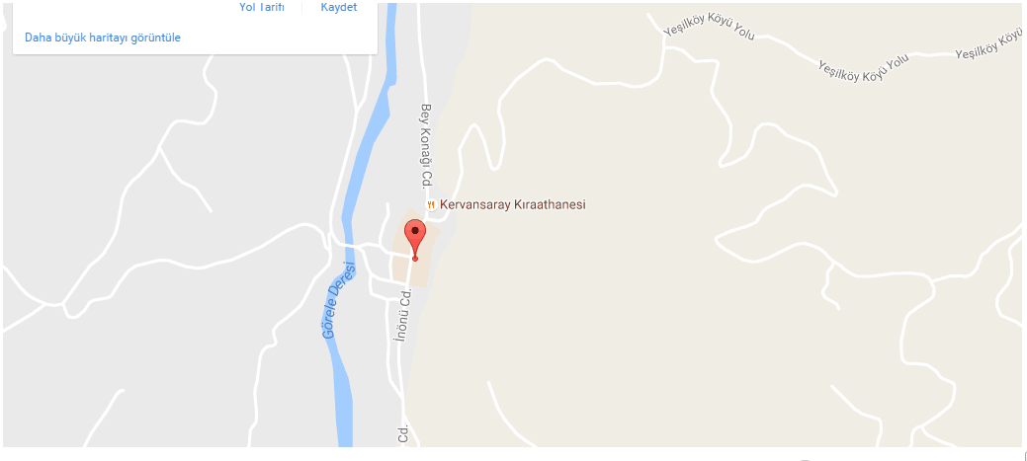

**BÖLÜM 3**

**3.1. ACİL DURUM ORGANİZASYONU**

ACİL DURUM YÖNETİCİSİ

YUSUF COŞKUN

Okul Müdürü

ACİL DURUM YETKİLİSİ

MEHMET ALAŞALVAR

OPERASYON EKİPLERİ

* YANGIN EKİPLERİ
* İLKYARDIM EKİPLERİ
* KURTARMA EKİPLERİ

**3.2.ACİL DURUM YÖNETİM YÖNTEMİ**

**3.2.1. Acil Bir Durumdan Önce Yapılması Gereken Faaliyetler:**

Acil Durum Planları hazırlanır. Kaza veya acil durumla ilgili bilgiler aşağıdaki hususları içerecek şekilde tanımlanmalıdır;

* Olması muhtemel çevresel kazanın veya acil durumun açıklaması (senaryolar)
* Tanımlanmış risklerle ilişkili faaliyetlerin yerlerini gösteren detaylı şemalar
* Acil bir durumdan önce ve sonra yapılacak faaliyetler
* Acil durum müdahale yöntemleri
* ADME ekibi üyelerinin isimleri, görev ve sorumlulukları
* İlk yardım ekibi üyelerinin isimleri, görev ve sorumlulukları
* İrtibat telefon numaraları
* Gerekli müdahale ve mücadele ekipmanlarından uygun olanların yerleri
* Tahliye güzergâhları,
* Kişisel Koruyucu Donanımların (KKD) bulundukları yerler ve kullanım şartları

**3.2.2.Acil Durum Planının Onaylanması ve Yürürlüğe Konulması:**

Hazırlanan Acil Durum Planını, Üst yönetim onaylamaktan, yürürlüğe koymaktan ve acil durum ekipmanları ve eğitimlerle ilgili kaynakları sağlamaktan sorumludur.

**3.2.3.Acil Durum Planının Bulunması Gereken Kişiler ve Yerler:**

Acil Durum Planının orijinal kopyası, yönetimde ve yönetimin gerekli gördüğü kişiler tarafından muhafaza edilir.

Planın kontrollü kopyaları ise ekip başlarına verilir.

**3.2.4.Acil Durum Planının Güncellenmesi:**

Acil durum müdahale planının tümü "sağlık ve güvenlik uygulama koordinatörü" -[İş Güvenliği Program Yöneticisi] tarafından her sene gözden geçirilir. İşyerindeki özel plan öğeleri denetimler sırasında gözden geçirilir.İşyerindeki değişikliklerin ele alındığından emin olmak için planın periyodik (3 ayda bir) değerlendirmesi yapılır. Bu değerlendirme sonucuna göre önemli bileşenleri güncelliğini yitirdiğinde veya işle ilgili veya yasal değişiklikler zorunlu kıldığında, Acil Durum Planı güncellenir.

**3.2.5.Acil Durum Müdahale Ekibinin Kurulması:**

Acil Durum Müdahale Ekibi (ADME) yangınlar, patlamalar ve kimyasal kaçaklar vb. gibi acil durumlara müdahale konusunda eğitilebilecek bilgiye sahip çalışanlardan oluşturulur. ADME üyelerinin seçimi, yönetim tarafından yapılır.

**3.2.6.Acil Durum Ekiplerinin Eğitimi:**

ADME üyeleri kimyasal madde kaçakları, yangınlar, yaralanmalar, deprem ve olağanüstü hava problemleri gibi hallerde ne yapmaları gerektiği konularında eğitilirler. İlk yardım, ADME üyelerinin alması gereken ilk eğitimlerden biridir, daha sonrasında ise bu eğitimleri diğer eğitimler izler. Bu eğitimlerin konuları solunumun korunması, toksikoloji, olaylara müdahale sistemleri, kimyasal madde kaçaklarını temizleme yöntemleri, tehlikelerin sınıflandırılması, tehlikelerin tanımlanması ve değerlendirilmesi, KKD, izleme ekipmanları, ilk yardım, yangın kontrolü ve diğer sahaya özel konuları kapsar.

**3.2.7.Ekiplerinin kullanacağı kişisel koruyucu ekipmanlar:**

Kişisel Koruyucu Ekipmanlar (KKD), yönetim tarafından uygun görülen yerlere yerleştirilir. İşyerinde kullanılabilecek kişisel koruyucu ekipmanların türü faaliyetlere bağlı olup yönetim tarafından belirlenir.

**3.2.8.İlk Yardım Araç Ve Gereçleri Ve Yerleri:**

Aşağıda Listelenen İlk Yardım Araç ve Gereçleri Revirde hazır olarak bulunmalıdır:

1. Sedye
2. Boyunluk
3. El ve Ayak Kırıkları için Atel
4. Genel Pansuman malzemeleri (Steril gazlı bez, Oksijenli su, Tentürdiyot vs)

**3.2.9.Kurtarma Araç Ve Gereçleri Ve Yerleri:**

Aşağıda listelenen araç ve gereçler işyerinde hazır olarak bulundurulmalıdır.

1. Kurtarma ve Çekme Halatı
2. Emniyet kemeri, baret, eldiven ve diğer kişisel koruyucu malzemeler
3. Demir makası, kazma, kürek, balyoz
4. Yangın söndürücüler

**3.2.10. Dış Etkenlerle Koordinasyon:**

Acil bir durumda tesise yardımcı olabilecek harici acil durum kaynakları bilinecek ve destek istenecektir. Bu kaynaklar;

**Ambulans Hizmeti / Tıbbi Teknisyenler:** Tıbbi müdahale

**İtfaiye:** Yangına müdahale, yangın öncesi planlama, sınırlı alandan kurtarma

**Tehlikeli Malzemeye Müdahale / Temizleme Grupları:** Sızıntıya müdahale

**Polis / Jandarma:** Grevler, bomba tehditleri, toplu olarak boşaltma, trafiğin yönlendirilmesi

**Hastane:** Çoklu veya ağır yara(lı) tedavisi

**Akut:** Acil kurtarmalarda

**Yerel acil durum müdahale yetkilileri:** Toplu olarak boşaltma ve trafiğin yönlendirme yetkisi

**3.2.11.Tahliye Planları:**

1. Tahliye planlarının uygun yerlere asılarak ilan edilmesi, ADME Liderlerinin sorumluluğundadır.
2. Bu planlarda,
3. Tesisin durumlarına göre en yakın çıkış kapılarının yerleri
4. Acil Durum Ekipmanlarının yerleri
5. Alarm düğmelerinin yerleri
6. Yangın Söndürme tüplerinin yerleri
7. Yangın dolaplarının yerleri
8. İlkyardım dolapları ve ekipmanların (Sedye) yerleri
9. Acil durum toplanma bölgelerinin yerlerigösterir olacak, öncelikli tahliye güzergâhları ile öncelikli tahliye kapılarının işaretlenecektir.

**3.2.12.Alarm Uygulamaları ve tatbikatlar:**

Acil durum hazırlık tatbikatları, plan prosedürlerinin ve çalışanların eğitiminin verimliliğini değerlendirmek için yapılacaktır. Tatbikatlar senelik bazda yapılacaktır.

Bu tatbikatlar yapılırken;

* Gerçek bir acil durumda beklenen alarm veya uyarı yöntemleri kullanılacaktır.
* Tatbikat çalışanlarına haber verilecektir.
* En baştan sonuna kadar tatbikat prosedürlerine uyulacaktır.
* Tatbikat, gerçek bir acil durumda müdahale edecek harici hizmetler veya temsilciler ile koordine edilmesi sağlanacaktır.

Tatbikatlar yapıldıktan sonra belgelemek ve verimliliğini kontrol için tutanakları düzenlenecektir.

**3.2.13.Dış Toplanma Bölgesi:**

Yönetim tarafından önceden belirlenmiş muhtelif dış toplanma noktaları, Tesiste tahliye planları üzerinde işaretlenir ve çalışanlar acil bir durumda nerede toplanacakları konusunda bilgilendirilir.

Toplanma bölgesini gösterir levha uygun büyüklük yapılarak belirlenen yere asılır.

**3.2.14.Görev, Yetki ve Sorumluluklar:**

**Acil Durum Yöneticisi:** Dâhili ve harici durum müdahale aktiviteleri ve düzeltici önlemlerin alınması da dâhil olmak üzere genel acil durum yönetiminden sorumludur. Acil Durum Yöneticisi dış etkenlerle koordinasyon ve acil durum müdahale ekipmanlarının sağlanması da dâhil olmak üzere, acil durumlara müdahale edecek yeterli kaynakları sağlamalıdır. Bu kişi ayrıca ilgili devlet daireleri, etkilenebilecek toplum grupları, yakındaki tesisleri de dâhil olmak üzere harici raporlama ve tüm kurum içi " İş Güvenliği" raporlamasının yapılmasından da sorumludur.

**Acil Durum Lideri:** Acil Durum Yöneticisine müdahale aktivitelerinin koordinasyonunda gerektiği şekilde yardımcı olmak ve kaza incelemesi ve düzeltici önlemler de dâhil olmak üzere takip aktivitelerinde yardımcı olmakla sorumludur. Ayrıca acil durum müdahale prosedürlerinin tesise uyum programına katılmasını ve kaza ve sızıntı raporları ile Acil Durum Planlaması ile ilgili tüm raporların tutulmasını sağlamalıdır. Temsilci yangın önleme, sızıntıya müdahaleye hazırlık ve boşaltma prosedürleri de dahil olmak üzere değişikliklerin Acil Durum Hazırlık Planı'na yansıtılmasını sağlamak için 3 ayda bir kontrol yapacaktır. Bu şahıs acil durum müdahale ekipmanını en az ayda bir kere kontrol etmeli ve senelik boşaltma tatbikatlarının yapılmasını sağlamalıdır.

**İş Güvenliği Programı Yöneticisi:** Acil Durum Hazırlık Planı'nın oluşturulmasından, Genel Müdürü ve Tesis İş Güvenliği Koordinatörünün Acil durum Hazırlık Planı ile ilgili eğitim almasından, tesisin denetleme prosedürünün bir parçası olarak senelik değerlendirmeler yapmaktan ve tesise özel acil durum müdahale planlarını kontrol etmekten sorumludur.

**3.2.16. Acil Durumda Haberleşme:**

Acil durumu gören herhangi bir kişi Acil Durum Liderine anında telsiz veya iletişim araçları ile durumu bildirecektir. Olayın kapsamı ve büyüklüğüne bağlı olarak Acil Durum Telefon Listesindeki telefonlardan yardım isteyecektir.

**BÖLÜM 4**

**ACİL DURUM EKİPLERİ VE GÖREVLERİ:**

1. **YANGIN SÖNDÜRME EKİBİ:**

|  |  |  |  |
| --- | --- | --- | --- |
| **SIRA NO** | **ÜNVANI** | **ADI SOYADI** | **TELEFON NO** |
| 1 | EKİP BAŞKANI | TURAN ŞENER | 05388742760 |
| 2 | EKİP ÜYESİ | SELMA AKSU | 05522482890 |
| 3 | EKİP ÜYESİ | ERCAN TEPEKIRAN | 05395042223 |
| 4 | EKİP ÜYESİ | OSMAN GÜMÜŞ | 05416200930 |
| 5 | EKİP ÜYESİ | ÇAĞATAY UZUN | 05349567682 |

**YANGIN SÖNDÜRME EKİBİNİN GÖREVLERİ;**

1. Normal zamanda yangın söndürme sistemlerinin faal durumda olmasını sağlayacaktır.
2. İşyerinde meydana gelecek yangınlara ilk müdahaleyi yapmak. Büyümeden kontrol altına alarak söndürmek,
3. İşyerindemevcut karbondioksit, köpük ve kuru kimyevi tozlu yangın söndürme cihazlarının kullanış şekillerini öğrenip, her durumda kullanmak,
4. Yangın ve yangın tehlikelerini A.D.M.E Başkanına bildirmek,
5. Can kurtarma faaliyetlerine ve enkazların kaldırılmasına yardım etmek,
6. Yangın sonrası durumu rapor etmek,
7. **İLKYARDIM EKİBİ:**

|  |  |  |  |
| --- | --- | --- | --- |
| **SIRA NO** | **ÜNVANI** | **ADI SOYADI** | **TELEFON NO** |
| 1 | EKİP BAŞKANI | BANU YÜCEL | 05369509882 |
| 2 | EKİP ÜYESİ | LEVENT SAĞIR | 05052205957 |
| 3 | EKİP ÜYESİ | OKTAY KARACA | 05366419620 |
| 4 | EKİP ÜYESİ | SELİM ÇAPKIN | 05387914621 |
| 5 | EKİP ÜYESİ | MELİH KABAL | 05417373287 |

**İLK YARDIM EKİBİNİN GÖREVİ;**

1. İşyerindeçalışan personele ilk yardım yapmak,
2. İşyerindeçalışan personelin daha kapsamlı kurum ve kuruluşlara sevk edilmesini sağlamak,
3. İşyerindeyardıma gelen dış personele yardımcı olmak,
4. Yaralılara ilk müdahale sonrası sakinleşmelerini sağlamak,
5. **KURTARMA EKİBİ, KORUMA EKİBİ:**

|  |  |  |  |
| --- | --- | --- | --- |
| **SIRA NO** | **ÜNVANI** | **ADI SOYADI** | **TELEFON NO** |
| 1 | EKİP BAŞKANI | ADNEN YANMAZ | 05058075025 |
| 2 | EKİP ÜYESİ | AYSEL KARAKAYA | 05364040605 |
| 3 | EKİP ÜYESİ | AHMET KÜÇÜK | 05378840980 |
| 4 | EKİP ÜYESİ | EMRE BÖLÜK | 05319768189 |
| 5 | EKİP ÜYESİ | RESÜL ÖZDEMİR | 05342611428 |

**KURTARMA EKİBİNİN GÖREVLERİ;**

1. İşyerindecan ve mal kurtarma işini yapmak,
2. Kurtarılan yaralıları derhal revire göndermek,
3. Kurtarılan malların emniyet ve muhafazasını sağlamak
4. Acil durum sonrası yıkıntı dışındaki çatlak ve eğim vermiş yerleri dolaşarak tespit etmek ve bildirmek,
5. **KORUMA EKİBİ, KURTARMA EKİBİ:**

|  |  |  |  |
| --- | --- | --- | --- |
| **SIRA NO** | **ÜNVANI** | **ADI SOYADI** | **TELEFON NO** |
| 1 | EKİP BAŞKANI | ADNEN YANMAZ | 05058075025 |
| 2 | EKİP ÜYESİ | AYSEL KARAKAYA | 05364040605 |
| 3 | EKİP ÜYESİ | AHMET KÜÇÜK | 05378840980 |
| 4 | EKİP ÜYESİ | EMRE BÖLÜK | 05319768189 |
| 5 | EKİP ÜYESİ | RESÜL ÖZDEMİR | 05342611428 |

**KORUMA EKİBİNİN GÖREVİ;**

1. İşyerindeki iç ve dış emniyetini sağlamak
2. İşyerindeki şüpheli şahısları tespit ederek uzaklaştırmak,
3. İşyerindeki trafiğin düzgün işlemesini sağlamak ve kontrol altında bulundurmak,
4. Tehlikeli ve riskli alanlardan çalışanları uzak tutmak,
5. Acil durum sonrası yağmacılığı önlemek, kurtarılan eşyaları veya değerli evrakları emniyet altına almak ve korumak,

**BÖLÜM 5**

**5.1. ACİL DURUM PROSEDÜRÜ**

ADME’nin acil bir duruma karşı hazırlıklı olması ve çabuk, etkin ve güvenli bir şekilde müdahaleye muktedir olması sağlanır. Gerçek bir kaza veya acil durum olduğunda yapılabilecek faaliyetler, aşağıda genel olarak sıralanmıştır. Ancak bazı durumlarda, aşağıdaki faaliyetlerin yeniden sıralanması veya paralel sırada olması gerekebilir

**5.1.1. Uyarı**:

Acil bir durumla ilgili ADME’nin haberdar edilmesi güvenlik görevlilerinin sorumluluğundadır. ADME derhal kaza veya acil durumun olduğu alanda toplanır. ADME’nin haberdar edilmesi telsiz, çağrı cihazları veya genel uyarı sistemleri yoluyla yapılır. Alarm vb. genel uyarı sistemleri, çalışanları paniğe sevk edeceğinden ve özellikle de ADME’nin henüz toplanmamış olduğu zamanlarda, en son başvurulacak yöntem olarak kullanılır

**5.1.2.Tahliye**:

ADME insan hayatını tehdit eden bir durum söz konusu olduğunda, çalışanları etkilenen alandan uzaklaştırır. Çalışanların tahliye kararı, ADME Lideri tarafından verilir ve çalışanlara, tahliye planlarında belirlenmiş güzergâhlardan düzenli bir şekilde yürüyerek alanı boşaltmaları istenilir.

Alarm veya anons yapıldığında, ADME ve güvenlik görevlileri tahliyenin düzgün bir şekilde yapılmasını sağlar. Çalışanların panik olmaları ve kişisel eşyalarını toplamaları engellenir. Çalışanlar sahadan ayrıldığında kaza veya acil durum alanı yeterince güvenli ise ADME içeride hala bir çalışanın kalıp kalmadığını kontrol amacıyla uygun KKD kullanarak hızlı bir şekilde dinlenme odalarını veya diğer alanları kontrol ederek işyerinde bir denetim yaparlar.

**5.1.3.Toplanma Noktalarında Çalışanların Sayılması:**

Hastalık izninde ve yıllık izinde olanları dikkate alarak, toplanma noktasında tüm çalışanların sayılması, ADME sorumlusu sorumluluğundadır. Eğer kayıp bir çalışan bulunuyorsa, ADME üyeleri derhal uyarılarak, kayıp kişinin adı ve en son bulunduğu yer bildirilir. ADME Sorumlusu tarafından tehlikenin geçtiğine dair bilgi verilmedikçe, çalışanların alana girmeleri engellenir

**5.1.4.Kaza veya Acil Durumun Raporlanması:**

ADME, uygun KKD kullanarak, sahada denetim yapar, kaza veya acil durumu değerlendirirler. Kaza veya acil durumun sebebi, ADME tarafından net bir şekilde tanımlanır, değerlendirilir ve olayın yerini, gerçekleşme zamanını, sebebini, sonuçlarını ve olayın bir daha tekrarlanmaması için önerileri içerecek şekilde raporlanarak, ilgili bölüm yöneticilerine bildirilir.

**5.1.5.Yaralı Çalışanların Taşınması:**

Yaralı çalışanlar bulunduğunda, yalnızca uygun bir kişisel koruyucu ekipman giymiş olan bir ADME üyesi tarafından ilgili alanın dışına dikkatli bir şekilde taşınır. Yaralıya bağlı olarak, aşağıda belirlenmiş kişilerce ve belirlenmiş araç ile hastaneye ulaştırılır ya da bir ambulansın gelmesini beklemek gerekli olabilir.

**5.1.6. Dış Kaynaklara İlk Telefonlar:**

Acil bir yardım gerektiğinde, ADME Lideri daha önce verilen listeden kimin aranacağını güvenlik görevlilerine bildirerek aranmasını sağlar. Bu kuruluşlar itfaiye, ambulans ve diğer acil durumla ilgili kuruluşlar olabilir

**5.1.7.Bazı Ünitelerin ve Hizmetlerin Durdurulması:**

Acil bir durumda yakıt, elektrik, su sistemleri ve diğer hizmetlerin durdurulması gerekebilir. ADME Lideri, birimlerinden ve diğerlerinden aldığı bilgiler doğrultusunda, kararı verir ve uygular. Ancak kaza veya acil durumun çözümünü geciktirdiği veya işe ciddi zarara sebebiyet verdiği durumlarda, bu kesintilerin çok uzun süreli olmamasına dikkat edilir.

**5.1.8. Barikatların Kurulması:**

Barikatlar veya bariyerler, ADME dışındaki kimselerin girişini engelleyen bir izole bölge oluşturmaktadır. Eğer kuruluş çalışanlarından daha fazla kişinin tahliyesi söz konusu ise, ADME Sorumlusu polis ve diğer acil durumla ilgili kuruluşlarla irtibat kurarak, bu tür tahliye işlemlerine katılmaları sağlanır

**5.1.9. Çalışanlara Bilgi Aktarımı:**

Güvenlik görevlileri çalışanların endişelerini ortadan kaldırmak için, onlara sıcağı sıcağına bilgileri aktarır. Acil durumun ciddiyetine bağlı olarak, çalışanların tümünün veya bir kısmının, mesailerinin kalan kısmında evlerine gitmelerine izin verilir. Bu yapıldığı takdirde, izin verilen çalışanların isimleri ve gittikleri adresler ADME sorumlusu tarafından not edilir

**5.1.10.Resmi Kuruluşlara Bilgi Aktarımı:**

Gereken durumlarda acil durumlarla ilgili resmi kuruluşlar, ADME sorumlusu tarafından ekte bildirilen form ile bilgi iletilir.

**5.1.11.Çalışanların Binaya Tekrar Girişleri:**

ADME Lideri, ilgili binanın veya alanın içine girmek için, ne zaman güvenli olacağını (diğerlerinin de yardımıyla), belirler ve duyurulur. Aksi takdirde istisnalar dışında, çalışanların binaya tekrar girişlerine müsaade edilmeyecektir.

**5.1.12. Kapanış Toplantısı:**

ADME Lideri, kaza veya acil durumun olduğu alandan sorumlu Birim Yöneticisi tarafından olaydan sonra bir toplantı yapılarak, kaza veya acil durum sırasında karşılaşılan problemler değerlendirilir. Kaza veya acil durumun gelecekte tekrarlanma olasılığını minimize etmek için, gerekli düzeltici/önleyici faaliyetler tanımlanarak, ADME tarafından ele alınır. Endişelerin azaltılması için toplantının kesinleşen sonuçları, ADME Lideri tarafından etkilenen çalışanlara duyurulur.

**BÖLÜM 6**

**ACİL DURUMLARA ALINACAK ÖNLEMLER VE MÜDAHALE PLANI**

**6.1.YANGIN**

**6.1.1.1. Tanımlar:**

**Yanma**

Yanıcı maddenin, ısı ve oksijenle birleşmesi sonucu oluşan kimyasal bir olaydır. Yanma üç unsurun bir araya gelmesi ile oluşur. (Yanıcı madde, Oksijen ve Isı) Bu olaya **“YANGIN ÜÇGENİ”** Adı verilir.

**Yangın**

İnsanların yararlanmak amacıyla günlük ihtiyaçlarının bir parçası olarak yakılan ateş dışında oluşan ve yanıcı özellik gösteren katı, sıvı ve/veya gaz maddelerin kontrol dışı yanmasına yangın denir. Maddi ve manevi tüm canlı ve cansızlara zarar verir

* + - 1. **Yangın Nedenleri:**

Korunma önlemlerinin alınmaması, Buharlaşma, Çıngı, Elektrik Kaçakları, Sıçrama, İhmal, Sabotaj ve diğer doğa olaylardır.

* + - 1. **Yangının Sınıfları:**

**A Sınıfı Yangınlar:** Katı madde yangınlarıdır. (Odun, kömür, kâğıt, tekstil, kauçuk, deri, lâteks v.b) Söndürmek için su, köpük, çok amaçlı kuru kimyevi tozlu (A,B,C ) yangın söndürücüler kullanılır veya yanıcı maddenin uzaklaştırılması ile söndürülebilir.

**B Sınıfı Yangınlar:** Yanabilen sıvılar veya sıvı haline gelen katılar bu sınıfa girer. (Alkoller, boyalar, solventler, tinerler, makine yağları, petrol ürünleri( benzin, gazyağı ) yağlar v.b ) Söndürmek için köpük, çok amaçlı kuru kimyevi tozlu ( A,B,C ) yangın söndürücüler, karbon dioksit gazlı yangın söndürücüler kullanılır.

**C Sınıfı Yangınlar:** Likit petrol gazı (Metan, LPG, Propan, Bütan, Etilen gibi), hava gazı, hidrojen gibi yanabilen çeşitli gazların (Asetilen v.b) yanması ile oluşan yangınlardır. Elektrikli makine ve hassas cihazların yangınlarını da bu sınıfa dâhil edebiliriz. Söndürmek için çok amaçlı kuru kimyevi tozlu (A,B,C ) yangın söndürücüler, halon 1301 ve halon 1211, karbon dioksit gazlı yangın söndürücüler, su ve köpük kullanılır.

**D Sınıfı Yangınlar:** Yanabilen hafif metallerin ve alaşımların (Magnezyum, Lityum, Sodyum, Seryum gibi) yanmasıyla meydana gelen yangınlardır. Söndürmek için özel hazırlanmış kalsiyum veya sodyum klorür ve/veya susuz sodyum karbonat esaslı kuru kimyevi toz, özel bir teknikle uygulanabilir.

**E Sınıfı Yangınlar:** Elektrik donanımlarının yanmasıyla oluşan (Transformatörler, bobinler, motorlar, bunların izolasyonlarıv.b) yangınlardır. Söndürmek için elektrik akımı kesilerek müdahale edilmeli ve çok amaçlı kuru kimyevi tozlu (A,B,C) yangın söndürücüler, karbon dioksit gazlı yangın söndürücüler kullanılmalıdır.

|  |  |
| --- | --- |
| **Yangın Sınıfı** | **Açıklaması** |
| image003 | **Katı madde yangınları** |
| image004 | **Sıvı (akaryakıt) yangınları** |
| image005 | **Gaz yangınları** |
| image006 | **Metal tozu yangınları (Özel imalatlarımız mevcuttur)** |
| image007 | **Elektrik Yangınları** |

**6.1.1.4.Yangın Karargâhı:**

Yangınla mücadelenin daha kolay ve etkin yapılabilmesi için yangın bölgesine en yakın emniyetli yerdir.

**6.1.1.5.Yangın Ekibi:**

Yangın olduğu haberi alındığında yaptığı işi derhal ve emniyetli bir şekilde bırakıp yangın yerine giden ve yangını söndürmek üzere yangın amirinin talimatlarını yerine getiren, önceden belirlenmiş ve yangınla mücadele konularında eğitilmiş kişilerden oluşan ekiptir.

**6.1.1.6.Yangın Amiri:**

Yangın çıkmadan gerekli önlemlerin alınmasını sağlayan, eğitimler yapan, yangın mahallinde yangının söndürülmesi için gerekli çalışmaların yapılması ve yangının genişleyip yayılmasına engel olacak bütün önlemlerin alınmasını sağlayan bu amaçla Yangın Ekibini kumanda eden kişidir.

* + 1. **YANGINDAN ÖNCE ALINACAK TEDBİRLER**

1. Yanıcı, parlayıcı ve yakıcı maddeleri emniyetli uygun depolara koydur, açıkta bıraktırma,
2. Yangın tüpleri ve yangın dolaplarını haftada bir kontrol et; hortumlar ve diğer yangın teçhizatını her an göreve hazır bulundur,
3. Elektrik tesisatlarını kontrol altında tut; ark, kaçak var ise yetkili personele onarımını yaptırt,
4. Kaynak / kesme işlemlerini emniyetli bir yerde yaptırt,
5. İzinsiz elektrik ocakları ve sobaları kullandırma,
6. Tankların seviye ve kaçak kontrollerini her gün bir kere kontrol et,
7. Kanalizasyon giderlerine yanıcı, yakıcı, parlayıcı maddelerin atılmasına müsaade etme,
8. Yöneticilerce yasaklanan mahallerde sigara içme ve içtirtme. Yakıt depoları, trafolar, doğal gaz tesisatı gibi yerlere ateşle yaklaşma ve yaklaştırma,
9. Otoparklarda araçlara yakıt ikmali yaptırtma,
10. Akaryakıt tanklarına ikmal yapılırken, seyyar söndürücüler ile önlem aldır,
11. Personele her ay yangın eğitimi verilecektir.
12. Yangın planı çerçevesinde görevlerini bil ve her an göreve hazır ol.
13. Nöbet sırasında ısınma amacı ile müsaade edilen araç dışında başka ısıtıcı kullanma.
14. Tutuşabilir maddeler çalışma bölgesinde yalnız işin gerektirdiği miktarda bulunacak ve iş gününün sona ermesi ile önceden hazırlanmış güvenli yerlere taşınacaktır.
15. Çabuk tutuşan maddelerle, yanıcı ve parlayıcı sıvılar yalnız önceden belirlenmiş özel yerlerde tutulacak, ağızları kesinlikle açık bırakılmayacaktır. Bu yer ısı kaynaklarından uzakta olacak ve ayrı bir Korumaya alınacaktır.
16. Üzerlerine yanıcı bir sıvı sıçramış ya da bulaşmış kişilerin üstlerini değiştirmeden çalışmalarına izin verilmeyecektir
17. Yağlı üstübü, paçavra ve benzeri maddelerin kendiliğinden yanması olası olduğundan etrafa atılması yasaktır. Bu maddeler kimyasal atık kovalarına koyularak, tehlikeli atık toplama alanına götürülecektir.
18. Yangın çıkış kapıları her zaman temiz, işler olacak ve bir engelle kapatılmayacaktır.
19. Yangın tüplerinin kontrolleri belirlenen periyoda uygun olarak yapılacak, kullanılan yangın tüpünün yenisi konacaktır.
20. Kâğıt ve çöp sepetlerine sigara izmariti atılmayacaktır. Mesai bitiminde çöp kovaları kontrol edilecektir.
21. Teknik nedenlerle kıvılcım ve şerare çıkabilecek yerlerde, kimyasal malzeme, yakıt dolum ve kullanım yerlerinde ve arşivde yangın söndürme cihazları bulundurulacak, sigara ve ateşle kesinlikle yaklaşılmayacaktır.
22. Tehlikeli bölgelerde 'Sigara içilmesi ve Ateşle yaklaşılması' hususlarında ikaz levhaları bulundurulacaktır.
23. Yangın riski yüksek olan birimlerde elektrikli soba, ocak gibi elektrikli gereçler kullanılmayacaktır.
24. Günlük çalışma bitiminde ve tatil başlangıcında her bölüm takım lideri makinelerin durdurulduğunu, elektriklerinin kapalı olduğunu kontrol ettirecektir.
25. Otomobil park yerlerinde araçlar acil çıkabilecek şekilde park edilecektir.
26. Alev yada kıvılcım saçan elektrik ark kaynağı, oksijen kaynağı, oksijenle kesme işleri veya spiralle yapılan kesme ve taşlama çalışmaları sırasında çevrede yangına karşı önlem alınacaktır. Bu amaçla bu işlerin yapıldığı yerlerin yakınlarında kolayca parlayabilecek türdeki bütün malzemeler başka yerlere götürülecek, götürülemiyorsa yangın söndürme cihazı hazır bulundurulduktan sonra işlere başlanılacaktır.
    * 1. **YANGININ DUYURULMASI**

Yangının başladığını ilk gören kişi eğer yangın çok küçük ise ve kişisel çaba ile söndüreceğine güveniyor ise en yakın yangın söndürme cihazı (Yangın tüpleri, yangın dolapları) ile müdahale ederek yangını söndürecektir. Aynı zamanda da olay mahallinin Yangın Ekibi acilen durumdan haberdar edilecektir.

Yangın ekibi yangının Çıkış sebeplerini araştıracak ve Eksiklikleri tespit ederek Yangın Tutanağı düzenleyecektir.

Yangının başladığını ilk gören kişi eğer kişisel çabaları ile yangını söndüremeyeceğini anlayınca **YANGIN EKİBİNİN** telefonlarını arayarak, yangının yeri, cinsi, nelerin yanmakta olduğu ve büyüklüğü ile ilgili bilgi verecektir.

* + 1. **YANGINA MÜDAHALE EDİLMESİ:**

Yangını ihbar alan ilk sorumlu Yangın Amirini ve Yangın Ekibini bilgilendirir. Yangın Amirinin talimatları doğrultusunda diğer itfaiye birimlerinden yardım ister.

İşyeri kapısında yangın durumunda aranılacak telefonlar asılı olarak bulunmalıdır.

Yangın Ekibi en kısa sürede yangın mahalline ulaşıp yangına müdahale ederek yangının yayılmadan söndürülmesini Sağlar. Aynı zamanda gerekli soğutma işlemlerine nezaret ederek yangının yayılmasını önleyici tedbirleri alır.

Elektrik bakımcıları Yangın Amirinin talimatıyla elektriği keserek yangınla mücadelenin daha aktif olmasını sağlar.

Kapalı alanlarda ve havalandırması zor olan yerlerde özel maske kullanılmalıdır. Açık havada ve havalandırılması mümkün olan yerlerde yangın söndürme için gerekli zamandan fazla **DUMAN VE GAZ** içerisinde kalınmamalıdır.

Yangınla müdahalede görev alanlar önce yangında mahsur kalanları kurtaracak, sonra duruma göre **EVRAK, DOSYA, MAKİNA** gibi kıymetli mal ve malzemelerin kurtarılmasına çalışacaktır.

**ELBİSELERİ TUTUŞANLAR** yere yatıp yuvarlanmalı veya olaya yakın olanlar tarafından **ISLAK ÖRTÜ** veya **ÇAMAŞIRLA** örtülmelidir.

* + 1. **YANGIN SÖNDÜRME YÖNTEMLERİ**

Tesiste yangın söndürücü olarak Karbondioksit, Köpük, Kuru Kimyevi tozlu (K.K.T.) taşınabilir yangın söndürücüler kullanılmaktadır. (Bu maddeler havadan ağır olduğu için ateşin üzerini kaplar ve onu oksijensiz bırakarak söndürülmesini sağlar.

Taşınabilir yangın söndürücüler kullanılırken, söndürücü alevlerin köküne doğru sevk edilmeli ve süpürür gibi tüm ateşli alana en yakın yerden başlamak üzere taranmalıdır. Cihazların elverdiği ölçülerde bu hareketler tekrarlanmalıdır. Taşınabilir cihazların etkili olabileceği uzaklık, 1 metre ile 2,5 metre arasında değişmektedir. Cihazların boşalma süresi 10 sn. ile 20 sn arasındadır.

Taşınabilir yangın söndürücülere ek olarak su hortumlarının bulunduğu yangın dolapları işletme içerisinde birçok yerde bulunmaktadır.

Akaryakıtlar, Yağlar ve Boyadan oluşacak yangınlarda su kullanılmayacak, su yerine Kuru Kimyevi Tozlu yangın söndürme cihazları kullanılacaktır.

İşletmelerde bulunan elektrik tesisatı, elektrik dağıtım panoları, aydınlatma armatürleri ve kablolar, bilgisayar sistemleri, kesintisiz güç kaynağı sistemleri ve klimalar üzerine kesinlikle su tutulmayacaktır.

**Yangın Söndürme Cihazlarının Doğru Kullanılması**

|  |  |  |
| --- | --- | --- |
| Doğru |  | Yanlış |
| image027 | Rüzgârı arkanıza alınız.  Cihazı alevin dibine tutunuz  Yakıtı akan ve damlayan yangınlarda yukarıdan aşağıya doğru söndürünüz  Birden fazla cihaz varsa ikisini ayni anda kullanınız  Kor artıklarını su ile söndürünüz  Kullanılan portatif söndürücüleri tekrar doldurunuz | image025 |

* + 1. **YANGIN SONRASI YAPILMASI GEREKENLER**

Yangın sonrasında Yangın Ekibi hasar tespitlerini yapar ve olay mahalli, oluş nedeni, zamanı, zarar miktarı ve ne ile söndürüldüğünü içeren ayrıntılı bir Yangın Tutanağı düzenler. Tutanağın bir sureti Yangın dosyasında saklanır, diğer sureti ise sigortadan hasarın tazmini için Muhasebe Müdürüne gönderilir.

Yangın, Terör, Sabotaj ve Kötü niyetli bir hareket sonucu meydana gelmişse durum **KOLLUK KUVVETLERİNE** bildirilir.

* 1. **İŞ KAZALARINDA**
     1. **Kaza Olduğunda Kurtarma Operasyonu:**

Acil durum ihbarını alan İş güvenliği yöneticisi kurtarma ekibinin toplanma sahalarında toplanmasını sağlar. Kurtarma ekip liderine ve ekibe acil durumun türü, büyüklüğü ve yeri hakkında gerekli bilgiler verildikten sonra; ekip lideri ekibin kurtarma operasyonu için gerekli ekipmanları, iş aletleri ve iş makineleri ile kişisel koruyucu malzemelerini depodan almalarını sağlar.

Daha sonra; toplanma bölgesinin yakınında bulunan araçlara binilerek operasyon bölgesine hareket edilir. Öncelikle, toplanma bölgesinden gelecek olan personel mevcudu bilgisine bağlı olarak enkaz altında bulunabilecek insanların kurtarma çalışmalarını başlatacaktır

* + 1. **İş Kazası Olduğunda acil müdahale planı:**
* Herhangi bir iş kazası olması halinde eğer ilk yardım konusunda gerekli eğitimi almış ve sertifikalı kişi ilkyardım gereklerini uygulayacaktır.
* Kazadan sağlık biriminin haberdar edilmesi ve kaza geçirmiş kişiye ilk yardım yapılması temel önceliktir.
* Bu yüzden olabilecek en çabuk şekilde sağlık birimini arayınız ve yaralı hakkında temel gözlemlerinizi iletiniz. Eş zamanlı olarak en yakın ilk yardım görevlisine ulaşmaya çalışmak önemlidir. Eğer en yakın ilk yardım görevlisini bilmiyorsanız, sağlık memuruna ilk yardımcının gelmediğini haber verin ve onunla iletişim halinde ilk yardım görevlisine ulaşınız.
* Sağlık memuru kendisi daha yakında derhal o bölgeye gelmeyi tercih edebilir.
* Sağlık memuru gerekli görürse Hasta nakil aracı çağırır.
* Bölgedeki sağlık merkezlerinin telefonları sağlık biriminde asılıdır. (Acil durum telefonları listesi)
* Sağlık Memuru yönelteceği sorularla kaza ve yaralının durumu hakkında gerekli bilgileri almaktan ve sonraki eylemleri organize etmekten sorumludur.
* Hasta nakil aracını kullanmakla yetkili kişilerin listesi sağlık biriminde asılıdır. (şoför listesi)
* Hasta nakil aracının her zaman hazır bulundurulması sorumluluğu sağlık memurunundur
* Hasta nakil aracı anahtarları iki noktada bulunur:
* Sağlık birimi
* Ana giriş kapısı
* Sağlık Memuru kazayı bildirenden aldığı bilgilere dayanarak hemen hasta nakil aracıyla olay yerine gider.
* Hasta nakil aracında gerekli ilk yardım malzemesi vardır.
* Olay yerine hasta nakil aracının ulaşamayacak olması halinde sağlık görevlisi sertifikalı ilkyardım eğitimi almış personel gerekli ilk yardım malzemesini alarak derhal olay yerine gider.
* Hasta nakil aracı; olay yerine en yakın ve güvenli bir şekilde çalışır vaziyette park edilecek, hasta sedyesi çıkartılarak hazır duruma getirilecektir,
* Hasta nakil aracı şoförü hastaya müdahale etmeyecek ve ettirmeyecektir, Doktor veya Sağlık Memuru durumu değerlendirerek ilk müdahaleyi yaptıktan sonra tarif edilen pozisyonda hasta sedyeye yatırılacak ve baş kısmı şoför arkasına gelecek şekilde sedye hasta nakil aracına yerleştirilecektir,
* İşyeri hekimi veya sağlık memurunun talimatına göre sağlık birimine veya en yakın hastaneye gidilecektir, Seyir esnasında aracın dörtlü ikaz lambaları ve farları yakılacak durumun aciliyetine göre aralıklı olarak korna çalınacaktır.
* Yaralı için iş kazası tutanağı hastanın ilgili sağlık kuruluşuna sevki gerçekleştirildikten sonra sağlık memuru tarafından iletilir.
* Hasta nakil aracı hastanenin acil servisi önüne ve arkası acil servis kapısına bakacak şekilde park edecek, siren kapatılacak, ikaz Işıkları açık bırakılacak ve hasta sedye ile acil servis’e götürülecektir,
* İşyeri hekimi veya sağlık memuru hastane yetkililerinin değerlendirmesi sonucunu bekleyecek veya geri dönecektir.
* Uzuv kopması yaralanmalarında, uzvun koptuğu vücut bölümü “sotanik (%0,9 NaCl)” emdirilmiş tamponla kapatınız. Kopan uzuv steril bir torba veya temiz bir havlu içerisine koyup, içi buz dolu bir torbaya koyunuz ve hasta ile en yakın hastaneye götürünüz. Buzun direkt olarak kopan uzva temas etmemesini sağlayınız.
  1. **DOĞAL OLAYLARDA**

**6.3.1. DEPREM**

**6.3.1.1. Tanım:**

**6.3.1.1.Tanım :**

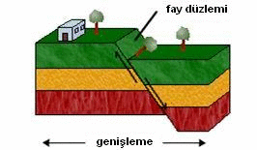Deprem, yer içindeki fay hattı olarak adlandırılan kırıklar üzerinde biriken biçim değiştirme enerjisinin aniden boşalması sonucunda meydana gelen yer değiştirme hareketi ve neden olduğu karmaşık elastik doğal dalga hareketleridir. Depremi afet yapan, bu doğal olayın negatif etkilerini ortadan kaldıracak veya minimize edecek önlemlerin alınmasıdır.

Deprem bir doğa olayıdır. Yerkabuğu içindeki herhangi bir kaynaktan ani olarak çıkan titreşimlerin dalgalar halinde yayılarak geçtikleri ortamdan ve yeryüzünü sarsan bir olaydır. Yer yapısının ani kırılması, kayması, sallanması, çökmesi halinde ortaya çıkar.

* + - 1. **Deprem Yaşanmadan Önce Alınması Gereken Önlemler:**
* İşyerinde depremin ne olduğu, deprem sırasında neler yapılacağı hususunda eğitim verilecek ve öncelikler belirlenecektir.
* 72 Saatlik Acil Durum için hazırlanılmalı ve Acil Durum Ekipleri güncelleştirilecektir.
* Acil Durum için gerekli ilk yardım ekipmanları kontrol edilecektir. İşletmede ve Taşıma araçlarında çadır, yangın söndürücü, pilli radyo ve el feneri bulundurulacaktır.
* Depremde nerede toplanılacağı ve toplanma bölgesi belirlenmiştir. Önemli evrak ve Belgelerin başka yerlerde kopyaları bulundurulacak ve emniyetli olup olmadıkları kontrol edilecektir.
* Telefonların çalışmadığı durumlar göz önüne alınarak, haberleşme sağlamak için araçlar belirlenecektir.
* Tüm işletme elemanları deprem anında su, elektrik, gaz veya bunlarla çalışan alet, araç ve cihazlan açıp kapama, kontrol altına alma konusunda bilgilendirilecektir.
* Dosya dolapları ve rafları hem birbirine, hem de duvara emniyetli bir şekilde sabitlenecektir.
* Üst raflardaki ağır eşyaları alt raflara indirilecektir.
* Koridor duvarlarında asılı duran tablo ve benzeri eşyalar emniyetli ve düşmeyecek şekilde sabitlenecektir.
* Özellikle ambar bölümünde düzensiz istifleme yapılmayacaktır.
* Kimyasal maddelerin depolandığı alanlarda düzensiz istifleme yapılmayacak ağzı açık kimyasal hiçbir şekilde bırakılmayacaktır.
* Binada ve etrafta odun, kömür, gaz, benzin, kağıt, kuru ot, eski eşya v.b yanıcı maddeler varsa bunları binalardan uzaklaştırıp, yangın tehlikesi olmayacak emniyetli yerlerde muhafaza edilecektir.
* İşletme genelinde kınlan camlar özellikle risk yaratabilecek konumda ise derhal yenisi ile değiştirilecektir.
* Yangın söndürme cihazlarının periyodik olarak kontrolleri yapılacaktır. Acil kaçış yollarına ve acil çıkış kapılarının bulunduğu yerlerin önlerine malzeme istifi yapılmayacaktır.
* Deprem sonrası için bir buluşma noktası ayarlayın.
* Acil çıkış kapılı ve acil durum toplanma merkezlerine giden yollarda yönlendirme levhaları yerleştirilecektir.
* Kaçış yolunu engelsiz tutun.
* Yangın donanımları ve tüpler sürekli çalışır konumda olacaktır. Deprem sırasında enerjinin kesilmesi gereken makine ve ekipmanların listesi hazırlanacak ve günceltutulacaktır.
* Çatılarda yangın riskine karşı herhangi bir yanabilir malzeme bırakılmayacaktır.
* İl, İlçe ve Kurtarma - Yardım Komitesi ile iletişim koparılmayacak, Üretilen yeni bilgiler temin edilecektir.
  + - 1. **Deprem Anında Yapılması Gerekenler:**
* Başınızı düşebilecek eşyalardan koruyarak, çömelin.
* Deprem anında herhangi bir yerde çalışan personel kendi güvenliğini sağlayacak bir yerde depremin bitmesini bekleyecektir. Depremin bitmesi ile o anda çalıştığı cihaz, makinesini kapatıp, elektrik, gaz yakıt bağlantılarını kesip panik yapmadan acil çıkış kapılarından çıkacak ve kendisine en yakın acil durum toplanma merkezine gidecektir. Depremin bitmesiyle acil durum ekipleri derhal organize olacaktır.
* Mümkün olduğu kadar sakin olunacak ve çevrenizdekileri sakinleştireceksiniz. Dış duvardan bacadan ve pencereden uzak durunuz. Masa, yatak veya kolon altına giriniz.
* Bağırıp panik yapmayın.
* Dışarıya koşarak kaçmayınız.
* Savrulmamak için tutunun.
* Asansörü kullanmayın.
* Sarsıntı esnasında merdivenlerden kaçmaya çalışmayın.
* Araç Şoförleri aracı en yakın güvenli bölgeye çekecekler ve çevresinde belirlenen güvenlik önlemlerini derhal alacaklardır.
* Kopuk kablolardan uzak durunuz.
* Deprem esnasında dışarıda iseniz duvarlardan, elektrik hatlarından, devrilebilecek şeylerden uzak durunuz.
* En yakın boş alan veya parklara sığınınız.
  + - 1. **Depremden Sonra Yapılması Gerekenler:**
* İletişim, güvenlik ve tahliye ekibi bütün personelin güvenli bir yere çekildiğinden emin olacaktır özellikle parça düşme riski bulunan yerlerde insanların bulunmadığından emin olacaktır.
* İlk yardım ekibi yaralı var ise ilk yardımlarım yapacak yaralıları en yakın Sağlık tesislerine gönderecektir.
* Deprem sırasında yangın çıkması halinde yangın ekibi öncelikle yangın çıkan bölümün enerjisini keserek yangına müdahale edecektir ve soğutma çalışmalarına başlayacaktır. Hatlarda kopma veya hasarlar varsa süratle giderilecektir.
* Kimyasal sızıntı ekipleri yerler yayılmış kimyasal var ise inert malzeme ile süratle temizlenmesini sağlayacaktır.
* Acil durum ekiplerinin seri şekilde hareket edebilmesi için personelin sakin olması ve ekibin işlerine müdahale etmemesi gerekmektedir.
* Kişilerde yaralanmalar var mı, kontrol ve tespit edilecektir.
* Elektrik sigortalarım kapatılacaktır. Ocak, ısınmada kullanılan sobalar, LPG tüpü ve Vanalar kapatılacaktır.
* Söylenti yapılmayacak ve söylentilere inanılmayacaktır.
* Radyolar açık tutulacak, çıplak ayakla dolaşılmayacak ve çevredekilere yardımcı olunacaktır.
* Görevlilere müdahale edilmeyecek, gerekiyorsa yardımcı olunacaktır.
* Her an deprem olacakmış gibi hazırlıklı olunacaktır.
  + 1. **SEL VE SU BASKININDA**

**6.3.2.1.Sel ve Su Baskınında Önce Alınması Gereken Önlemler:**

* Sel baskınına maruz kalmamak için açık alanda ve tesis içinde bulunan tüm rögarlar üç ayda bir periyodik olarak temizlenecektir.
* Açıkta bırakılan su ile reaksiyona girebilecek malzemeler palet veya raf gibi zeminden yüksekte olan yerlerde depolanacaktır.
* Çatıda yer alan su kanalları ve suyu aşağıya veren borular yılda en az iki defa temizlenecektir.
  + - 1. **Sel ve Su Baskınında Yapılması Gereken Önlemler:**
* Sel veya su baskını durumunda çalışanlar güvenilir, yüksek bir konumda bekleyecektir.
* Zeminde bulunan elektrik ekipman ve panolarının enerjileri kesilecektir.
* İletişim Güvenlik ve Tahliye Ekibi ile Arama ve Kurtarma Ekipleri mahsur kalan personeli kurtaracak, güvenilir bir yere çıkaracaktır.
* İlk Yardım Ekibi yaralı personele ilk müdahaleyi acilen yapacaktır.
* Bakım Onarım Ekibi organize olarak suyun tahliyesini sağlayacaktır.
* Tesis tamamen boşaltıldığında Hasar Tespit Ekipleri incelemelerde bulunarak gerekli Tutanakları düzenleyecektir.
* Hasar Tespit Ekibi, Hasar Tespiti Yapacak Ve Yetkililere Bildirecektir.
  + 1. **FIRTINA – HORTUM**

**6.3.3.1.Fırtına ve Hortum Sırasında Yapılması Gerekenler:**

* Açıktaki personel kapalı bölgelere çekilmelidir.
* Pencere Önleri veya kapılardan uzak durmalıdır.
* Duruma göre enerji kesilerek fırtına ya da hortumun dinmesi beklenmelidir.
* Enerji hatlarının altında motorlu taşıtların bulunması engellenmelidir.
* Hasar tespiti yapılarak gerekli onarım çalışmalarına girişilmelidir

**6.4. BASINÇLI KAZANLARDA KAZALAR - ALINACAK ÖNLEMLER:**

**A.BUHAR KAZANI PATLAMASI**

**Buhar Kazanı Patlama Nedenleri;**

1. Tahliye sistemlerinin çalışmaması
2. Su besleme sistemlerinin çalışmaması
3. Buhar verme işlerinin gecikmesi
4. Basınç testlerinin yapılmayışı
5. Kazan cidarlarının incelmesi ve cidarlarda çatlaklar oluşması
6. Emniyet supaplarının çalışmaması

**Buhar Kazanı Patlamasını Önlemek İçin Yapılması Gerekenler;**

1. Tahliye ve boşaltma sistemleri periyodik olarak kontrol edilmeli ve kayıt tutulmalı,
2. Kazan işletme talimatına uygun hareket edilmelidir.
3. Kazan besleme suyu vana ve pompaları (otomatik ya da manuel) periyodik olarak kontrol edilmeli ve kayıt tutulmalı,
4. Buhar kazanları yılda bir kez olağan ya da en az üç ay kullanılmayıp yeniden devreye alınmak istendiğinde en yüksek işletme basıncının 1,5 katı fazlası ile hirdostatik basınç testine tabi tutulmalı, Test raporları dosyalanmalıdır.
5. Emniyet supapları da kazan ile birlikte yılda bir kez test edilmeli, Test raporları dosyalanmalıdır.

**B.HAVA TANKI PATLAMASI**

**Hava Tankının Patlama Nedenleri**

1. Basınç testlerinin yapılmayışı
2. Tank cidarlarının incelmesi ve cidarlarda çatlaklar oluşması
3. Emniyet supaplarının çalışmaması

**Hava Tankı Patlamasını Önlemek İçin Yapılması Gerekenler;**

1. Hava tankları yılda bir kez en yüksek işletme basıncının 1.5 katı fazlası ile hirdostatik basınç testine tabi tutulmalı,Test raporları dosyalanmalıdır.
2. Mümkünse tankın yılda 1 kez röntgeni çekilerek raporu dosyalanmalıdır.
3. Emniyet supapları da hava tankı ile birlikte yılda bir kez test edilmeli, Test raporları dosyalanmalıdır.

**6.5.SABOTAJ**

**6.5.1. Sabotaj Öncesi Alınacak Tedbirler:**

1. Güvenlik yeterli ve yetkin olacak şekilde eğitim almış olması sağlanır.
2. Kimlik kartı olmayan personel içeri alınmaz.
3. Ziyaretçilere gidileceği noktaya kadar eşlik edilir.
4. Yetkili makamlardan yardım istenecektir.

**BÖLÜM 7**

**EKLER:**

* **EK – 1 ACİL DURUM TELEFON LİSTESİ**
* **EK – 2 ACİL DURUM TOPLANMA BÖLGESİ**
* **EK – 3 ACİL DURUM TALİMATI**
* **EK – 4 KAZA BİLDİRİM FORMU**
* **EK – 5 VAZİYET ÖLÇEKLİ PLANI**

**EK-1**

**ACİL DURUM TELEFON LİSTESİ**

* YANGIN 110
* AMBULANS 112
* TRAFİK 154
* POLİS 155
* JANDARMA 156
* ZEHİR DANIŞMA MERKEZİ 114
* ORMAN YANGIN İHBAR 177
* CENAZE HİZMETLER 188
* SAĞLIK DANIŞMA 184
* ELEKTRİK ARIZA 186

**ACİL DURUMLARDA ÖNCELİKLE ARANACAKLAR LİSTESİ**

|  |  |  |
| --- | --- | --- |
| **ADI SOYADI** | **GÖREVİ** | **TELEFON** |
| YUSUF COŞKUN | ACİL DURUM YÖNETİCİSİ | 05052228176 |
| ADNEN YANMAZ | ACİL DURUM LİDERİ | 05058075025 |

**EK-2**

ACİL DURUM TOPLANMA BÖLGESİ

|  |  |  |  |  |  |  |  |
| --- | --- | --- | --- | --- | --- | --- | --- |
|  | PANSİYON KUZEY GİRİŞ TARAFI BAHÇESİ   |  | | --- | |  | |  |  |  |  |  |
|  |  |  |  |  |  |  |
|  |  |  |  |  |  |  |
|  |  |  |  |  |  |  |
|  |  |  |  |  |  |  |
|  |  |  |  |  |  |  |
|  |  | | | | | |
| |  | | --- | |  | |  |  |  |  |  | |
|  |  |  |  |
|  |  |
|  |  |
|  |  |
|  |  |  |  |  |
|  |  |  |  |  |  |
|  |  |  |  |  |  |

**EK-3**

**ACİL DURUMDA DİKKAT EDİLECEKLER**

1. **Sakin olun ve ne olduğunu anlamaya çalışın,**
2. **Size zarar vermesi muhtemel malzemelerden uzak durmaya çalışın,**
3. **Planlı ya da sizce en emniyetli kaçış yönünü seçmeye çalışın,**
4. **Unutmayın kaçmak her zaman en iyi çözüm değildir,**
5. **Başınızı ve yüzünüzü mutlaka emniyete alın,**
6. **Bulunduğunuz mahalli terk ederken; makineleri ve ekipmanları emniyete alıp kapatınız,**
7. **Dışarıya çıktıktan sonra derhal Acil Durum Toplanma Bölgesine gidin,**
8. **Liderinizi/yöneticinizi bularak yoklamanın yapılmasına yardımcı olun,**
9. **Acil Durum Yönetimince verilecek bilgilere göre hareket edin.**

**EK-4: İŞYERİ KAZA VE MESLEK HASTALIĞI BİLDİRİM FORMU**

|  |  |  |  |  |
| --- | --- | --- | --- | --- |
| **1** | **İşyerinin** | Bölge Müdürlüğü Sicil No : | | |
| Unvanı : | | |
| Adresi : | | |
| İşçi Sayısı : Erkek Kadın Çocuk Eski Hük. Özürlü Stajyer | | |
| **2** | Kaza Tarihi : ................. Kaza Gününde İşbaşı Saati : ............... Kazanın olduğu saat : ................ | | | |
| Kazanın Meydana Geldiği Bölüm : | | | |
| Kazada Yaralanan Uzuv –  Yaralanma Şekli : | | | |
| **3** | İşçinin 1. derece yakınının Adı Soyadı  Açık adresi : | | | |
| **4** | Meslek Hastalığı Tanısı veya  Şüphesi Tarihi : | | | |
| Meslek Hastalığı Tanısı veya  Şüphesi İle Sevk edilenin Çalıştığı Bölüm / İş : | | | |
| Meslek Hastalığı Tanısı veya  Şüphesinin Türü : | | | |
| Meslek Hastalığının Saptanma Şekli:  Periyodik Üst Kurum Meslek Hast. Diğer  Muayene ile Sevki ile Hastanesinde | | | |
| **5** | **Kazazede veya Kazazedelerin / Meslek Hastalığı Tanısı veya Şüphesi İle Hastaneye Sevk edilenin** | | Adı Soyadı : | |
| Cinsiyeti : E K | |
| Sigorta Sicil No : | |
| Yaşı : | |
| İşe Giriş Tarihi : | |
| Esas İşi (Mesleği) : | |
| Medeni Hali : Evli Bekar Dul | |
| Öğrenim Durumu :  İlköğretim Ort.öğr. Y. Okul Üniversite Y. Lisans Doktora | |
| Kaza Anında Yaptığı İş : | |
| **6** | Ağır Uzuv Hafif  Kaza sonucu ölü yaralı sayısı : Ölü Yaralı Kaybı Yaralı | | | |
| Kaza sonucu yaralanan işçilerden 3 günden fazla  İstirahat alanların sayısı : 1.Gün 2.Gün 3. Gün veya açık istirahat | | | |
| Kazayı Gören : Var Yok  Şahitlerin Adı Soyadı :  Şahitlerin Adresi :  Şahitlerin İmzası : | | | |
| **Kazanın Sebebi ve Oluş Şekli (Açıklayınız)** | | | **7.**İşveren veya Vekilinin  Adı ve Soyadı  İmzası |

**Not:** 1- İşverenler işyerinde meydana gelen iş kazasını ve tespit edilecek meslek hastalığını en geç iki iş günü içinde yazı ile ilgili Bölge Müdürlüğüne bildirmek zorundadır. (4857 sayılı İş Kanunu md. 77) Bu bildirimi zamanında yapmayan işverenlere aynı kanunun 105 inci Maddesi uyarınca idari para cezası uygulanır.

1. 1, 3, 5 ve 7. inci bölümler hem kaza, hem de meslek hastalığı bildirimi durumunda,

2 ve 6. ıncı bölümler sadece kaza bildirimi durumunda, 4. üncü bölüm ise sadece meslek hastalığı bildirimi durumunda, doldurulacaktır

**EK-5**

VAZİYET PLANI

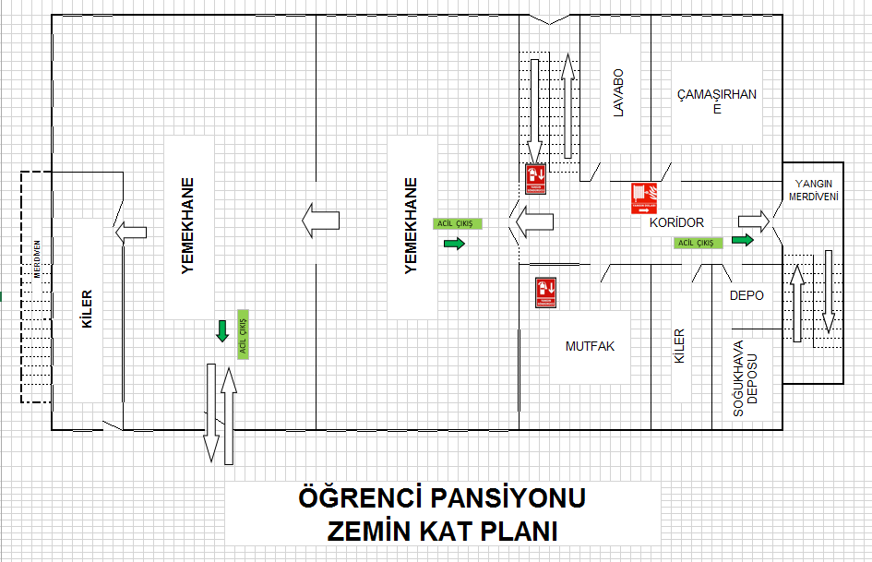

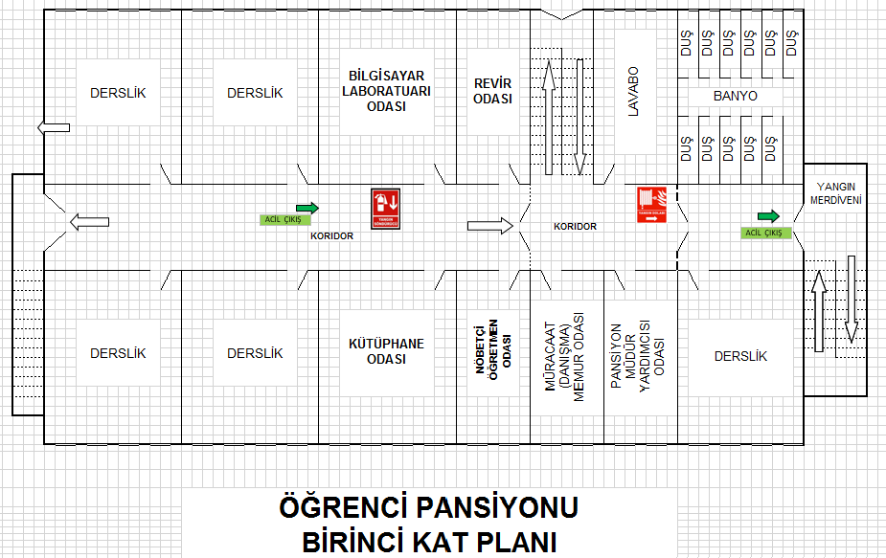

**EK-5**

VAZİYET PLANI

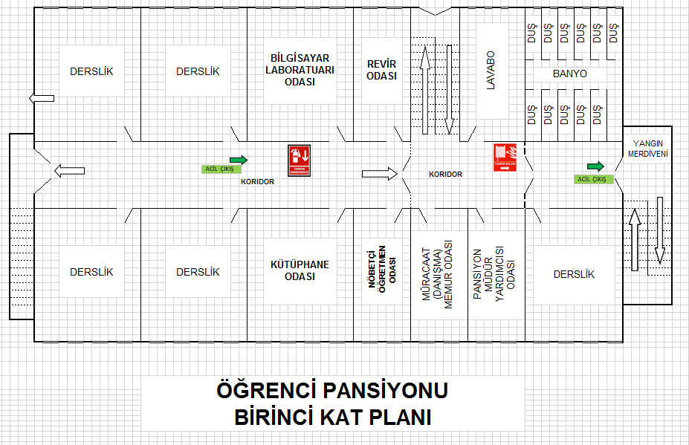

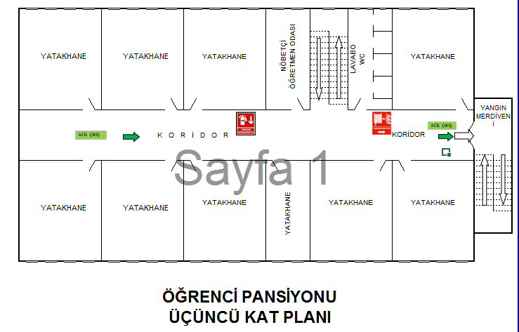

**EK-5**

VAZİYET PLANI

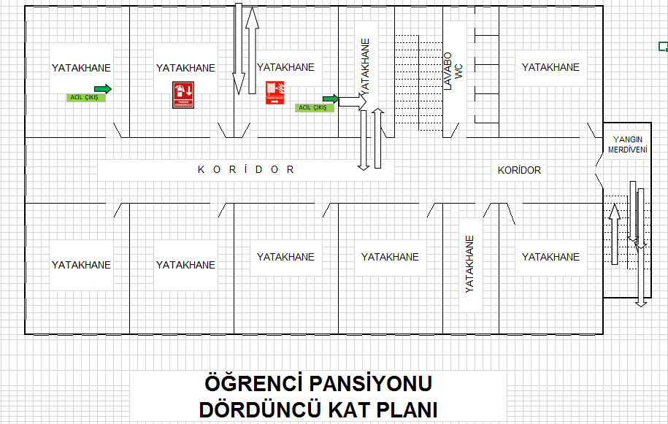

 

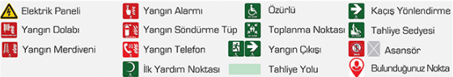

**(Not: Ekiplerin kaç kişi olacağı İŞYERLERİNDE ACİL DURUMLAR HAKKINDA YÖNETMELİK de yazmaktadır. Ekipleri oluştururken öğrenci sayılarını dikkate alınız. Kırmızı ile yazılı bu kısım plana dahil değildir.)**

|  |  |  |  |
| --- | --- | --- | --- |
| **Tarih** | **Rev.** | **Açıklama** | **Sorumlu** |
| 31/05/2018 | 00 | İlk Yayın | İSG Yönetim Temsilcisi |
|  |  |  |  |

Banu YÜCEL Yusuf COŞKUN

Beden Eğitimi Öğretmeni Okul Müdürü

İSG Yönetim Temsilcisi İşveren